Nolens
Gedicht van de Week
week 04- 2026

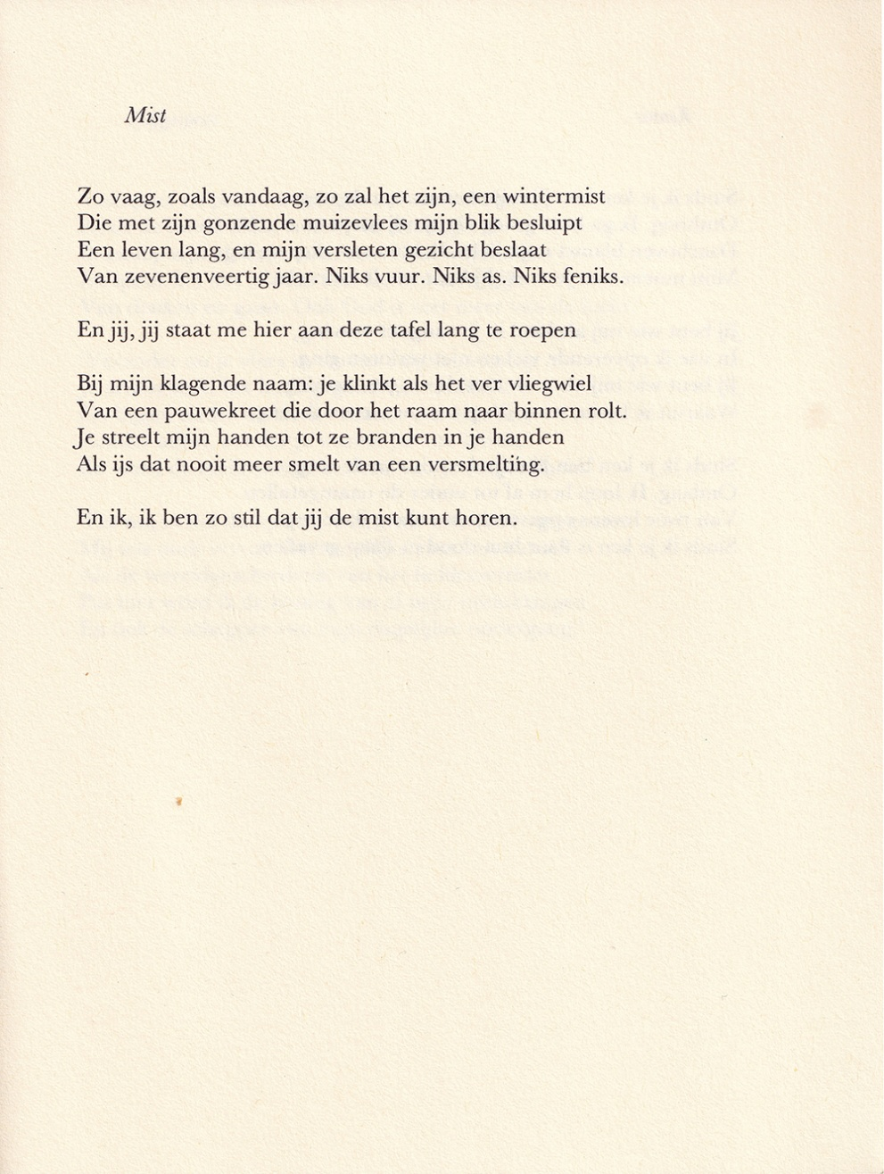

Eind 2025 overleed Leonard Nolens. Deze plaatsing is een enigszins verlaat rouwbeklag.
Hij was een dichter die, zeker in zijn latere werk, een synthese maakte van traditionele romantische thema’s als liefde en eenzaamheid en een vorm die klassiek aandoet, maar vele lezers als modern aansprak. Dat laat zich aanzien in de vele prijzen die hij heeft ontvangen.
Daarom is hij viermaal op deze site vertegenwoordigd geweest zonder de “favoriet” van uw bloemlezer te zijn: 2014, 2017, 2023 en 2024.
Het gedicht van deze week verwoordt de onzichtbaarheid en ongrijpbaarheid van het menselijk contact, “la condition humaine” (Franstalige verwijzing) zogezegd.
Het gedicht is ontleend aan “Honing en as” (1994).

Veel teksten op internet refereren aan de gelijknamige schilderijen van Magritte.

